Государственное бюджетное профессиональное образовательное учреждение
«Нижегородский Губернский колледж»

ОТЧЕТ ПО ПРАКТИЧЕСКОЙ РАБОТЕ
«Мобильная разработка на Kotlin»
МДК 01.03

Выполнил:
Студент группы 41П
Рыжова А.Э.
Нижний Новгород

1.2. Техническое задание: цели, функциональные и нефункциональные требования, user stories, use-case-диаграмма
Цель: разработать приложение CrunchAI для пассивного мониторинга питания питомца. Приложение использует связку двух телефонов, где первый работает как станция для отслеживания и на второй приходит уведомление и аналитика. Конечная цель – дать пользователю спокойствие и объективные данные о питании без покупки обязательного оборудование.
Функциональные требования:
1. Связь между двумя устройствами. Приложение должно поддерживать связывание двух смартфоном через генерацию ключа(QR-код) на втором телефоне и сканирование на основном устройстве где будут собираться данные.
2. Первичный сбор информации о питомце. Пользователь должен вводить данные о своём питомце: имя, вид, возраст, вес, а также провести его оценку кондиции по встроенному гайду
3.Аудио-анализ в реальном времени. Один из двух телефонов записывает звук с микрофона и классифицирует его на события: хруст, чавканье, тишина.
4. Синхронизация событий через сервер. На основной телефон должно приходить уведомление при аномалии в поведении поедания животного.
5. Анализ фото. Пользователь должен иметь возможность сфотографировать миску «до/после» и упаковку корма. ИИ определяет примерный объём съеденного и оценить риски в составе корма.
6. Ведение дневника и графиков. Приложение должно сохранять историю приёмов пищи, отображать график тендеции (вес, длительность еды, количество аномалий) и формировать PDF-отчёт для возможности показать ветеринару.
7. Режим «Радионяня». Основной телефон должен иметь возможность по запросу установить WebSocket-соединение со вторым телефоном и прослушивать аудио в реальном времени.
8. Напоминание о взвешивании. Приложение должно 1-2 раза в неделю отправлять напоминание на основной телефон о необходимости взвешивания питомца и обновлять данные.
Нефункциональные требования:
1. Энергоэффективность Phone A (Режим станции). В режиме постоянного прослушивания Phone A должен работать от зарядного устройства. Потребление батареи в фоновом режиме не должно превышать 15% в час. Локальный анализ (YAMNet/TFLite) должен исключать отправку сырого аудио в облако для экономии трафика и заряда.
2. Надёжность и отказоустойчивость. Серверная часть должна обрабатывать до 1000 одновременных WebSocket-соединений (для live-прослушивания). При падении сервера Phone A должен продолжать локальную запись и анализ, сохраняя события в кэш до восстановления связи.
3. Безопасность и приватность.
Вся передача данных (API, WebSocket, FCM) должна осуществляться по протоколам HTTPS/WSS с шифрованием TLS 1.3.
API-ключи не должны храниться в клиентском приложении - только на сервере.
Сырое аудио не должно храниться на сервере дольше 24 часов (только для отладки), в базу пишутся только агрегированные события и метаданные.
4. Офлайн-режим и синхронизация. Phone A должен корректно работать без интернета: все события (звуки, время, уверенность) кэшируются в локальной БД (Room/SQLite). При восстановлении сети данные отправляются батчем (до 100 событий за раз) с механизмом повторных попыток (retry) при ошибках сети.
5. Локализация. Приложение должно поддерживать русский и английский языки интерфейса.
Возможные риски:
• Точность распознавания звуков зависит от шума в помещении и расположения телефона.
• Нужен стабильный интернет на обоих телефонах.
• Приложение не заменяет консультацию ветеринара.
• Аудио и фото передаются во внешний API, поэтому нужно предупреждать пользователя и хранить данные минимально необходимое время.
Ключевые функции («фишки»)
• Индекс спокойствия еды: по звуку определяется темп (слишком быстро или вяло), паузы и «подозрительное» поведение; результат показывается как оценка от 1 до 10.
• Сканер состава корма: фото упаковки анализируется через Vision, приложение выделяет ингредиенты и предупреждает о нежелательных для вида или возраста питомца.
• Умные уведомления: приложение учится на «норме» конкретного питомца и сообщает, если он не подходил к миске дольше обычного или ел заметно иначе.
• Недельный AI-отчёт: сводка по питанию с графиками и рекомендациями, которую можно выгрузить в PDF и показать ветеринару.
• Экономный режим: запись и отправка в API включаются только при превышении порога громкости, это экономит батарею, трафик и расходы на API.
User stories
- История: Как занятой владелец, я хочу получать push-уведомление на телефон, когда мой питомец кашляет во время еды, чтобы вовремя отреагировать.
Критерии приёмки: первый телефон в режиме прослушивания, фиксирует звук кашля с точностью >0,7 и основной телефон получает Push-уведомление с текстом «Обнаружен кашель в течении n секунд», где n-значение продолжительности.
- История: Как новый пользователь, я хочу быстро связать два телефона, чтобы начать мониторинг без сложной настройки.
Критерии приёмки: Два смартфона с приложением, когда происходит сканирование ключа с телефона для прослушки, при успешном подключении высвечивается уведомление об успешности операции подключения двух устройств
- История: Как владелец, я хочу слушать, что происходит у миски в реальном времени, если я далеко.
Критерии приёмки: На основном телефоне нажать на кнопку «Слушать», тогда устанавливается соединение с телефоном для прослушки и слышно аудио с минимальной задержкой (<2секунд)
Приоритизация MoSCoW
Must (Обязательно для v1.0):
- Соединение через QR.
- Сбор данных о питомце.
- Аудио-анализ на телефоне с прослушкой.
- Push-уведомления.
Should (Желательно):
- Камера + OpenAI Vision для фото миски и корма.
- Дневник и графики.
Could (Можно добавить позже):
- Режим «Радионяня» (WebSocket).
- Генерация PDF-отчёта для ветеринара.
- Напоминания о взвешивании.
Won't (Не в этой версии):
- Геолокация и поиск зоомагазинов.
- Поддержка более двух устройств одновременно.
Use case диаграмма
Система – промежуточный слой, который принимает события от станции, обрабатывает их через ИИ и отправляет отчёт Владельцу
- Актёры:
- Владелец, который взаимодействует с основным телефоном
- Станция – смартфон, оставленный дома у миски. Выполняет роль датчика (микрофон, камера).
- Варианты использования
Для владельца;
- Связать устройства: отсканировать уникальный ключ для подключения станции
- Заполнить профиль питомца; ввести вес, возраст и пройти тест на упитанность
- Просмотреть дневник: график питания и историю событий
- Сфотографировать миску: сделать фото до/после еды для оценки объёма
Для Станции:
- Анализировать, прослушивать и классифицировать звук
- Отправлять события: передавать данные об аномалиях
Варианты использования Системой:
- Обработать фотографию
- Прослушивание аудио в реальном времени
- Собирать отчёт
- Обоснование связей
Ассоциация:
- Владелец связан с вариантами использования «Связать устройства», «Заполнить профиль»
- Станция связана с вариантами «Анализировать звуки» и «Отправлять события»
Включение (include):
- Чтобы заполнить дневник необходимо «Заполнить профиль питомца» и «Собрать отчёт» на основе анализа
- Чтобы «Собрать отчёт» необходимо, чтобы станция анализировала звуки и отправляла события с аномалией.
- Для того, чтобы «Обработать фото» Системой необходимо сфотографировать миску
Отношение расширения (extend):
- Вариант «Прослушать live-аудио» расширяет базовый вариант «Просмотреть дневник» (пользователь может просто смотреть статистику, а может решить послушать звук в реальном времени).
- Вариант «Сфотографировать миску» «Просмотреть дневник» (как дополнительный способ ввода данных).
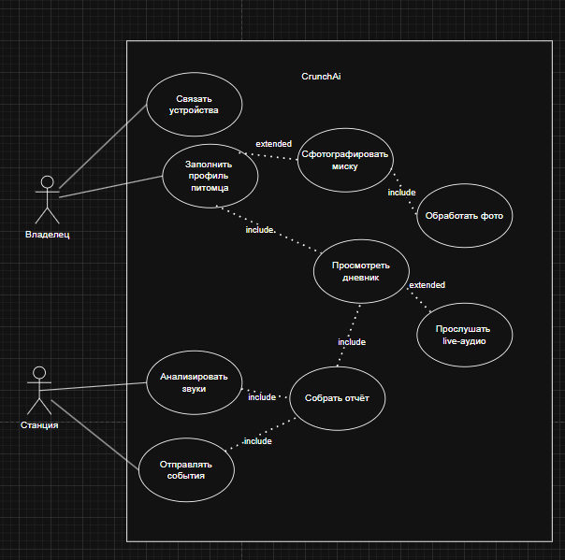
Рисунок 1 – Диаграмма использования

